**실험 설계**

서버와 클라이언트 프로그램을 C언어로 만든다.

* 두 프로그램 모두 3개의 스레드를 만든다.
* 서버는 각 스레드에서 9001, 9002, 9003 포트의 소켓을 바인딩 및 리스닝을 한다.
* 클라이언트는 서버의 9001, 9002, 9003 포트에 접근하는 소켓을 만든다.
* 연결이 되면 종료신호가 오기 전까지 서버는 recv함수만, 클라이언트는 write함수만 사용한다.
* 서버는 패킷을 받을 때 마다 포트명으로 된(9001.txt, 9002.txt, 9003.txt) 텍스트 파일에 현재 타임스탬프를 찍는다.

프로그램의 컴파일 및 구동방법은 Readme.txt에 적혀있다.

**스레드**

스레드를 만들기 위해서 pthread 라이브러리를 사용하였다. 스레드를 사용하는 이유는 소켓을 blocking 모드로 사용하기 때문에, 3개의 포트를 운용한다고 하였을 경우 동시다발적으로 3개의 포트를 핸들링할 수 없기 때문이다. 스레드는 pthread_create 함수로 생성할 수 있다. 컴파일시에 –lpthread 를 달아줌으로서 라이브러리를 포함하여 정상적으로 컴파일 할 수 있도록 한다.

**네트워크**

서버와 클라이언트는 각기 다른 가상머신 위에서 돌아간다. 환경을 설정하기 위해서 virtualbox를 다음과 같이 설정한다.

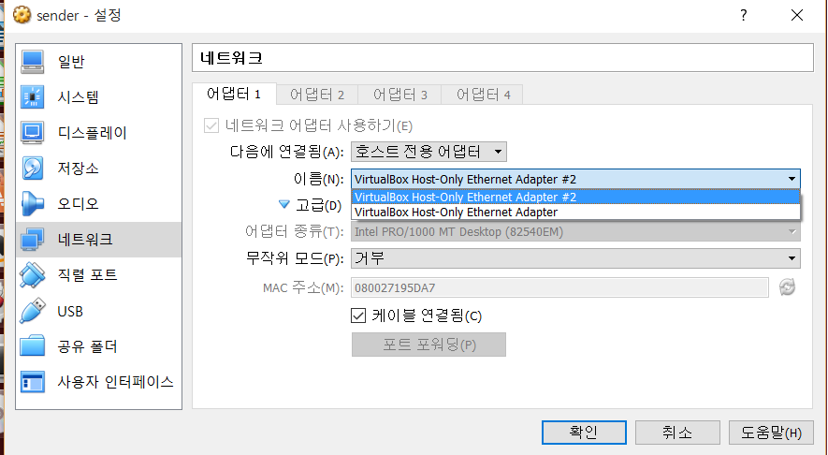

2개의 가상머신을 만든 후, 두 가상머신 모두 네트워크 항목에서 “호스트 전용 어댑터”로 바꾼다. 같은 어댑터로 연결해야 한다.

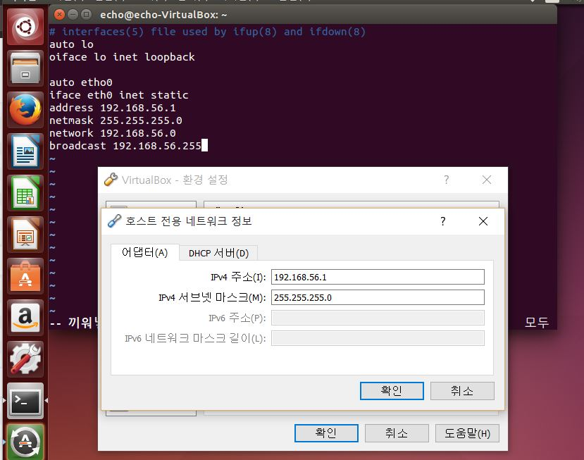

호스트 전용 네트워크에는 흔히 공유기 머신의 ip주소가 192.168.0.1이듯 192.168.56.1같은 주소로 설정되어있다. 이제 각 가상머신의 ip주소를 192.168.56.N으로 셋팅되도록 하면 된다.

/etc/network/interfaces 문서 내에 아래와 같은 내용을 추가한다.

auto eth0

iface eth0 inet static

address 192.168.56.N

netmask 255.255.255.0

본 실험에서는 서버는 192.168.56.3 으로 설정하였다. 클라이언트는 192.168.56.2이다.

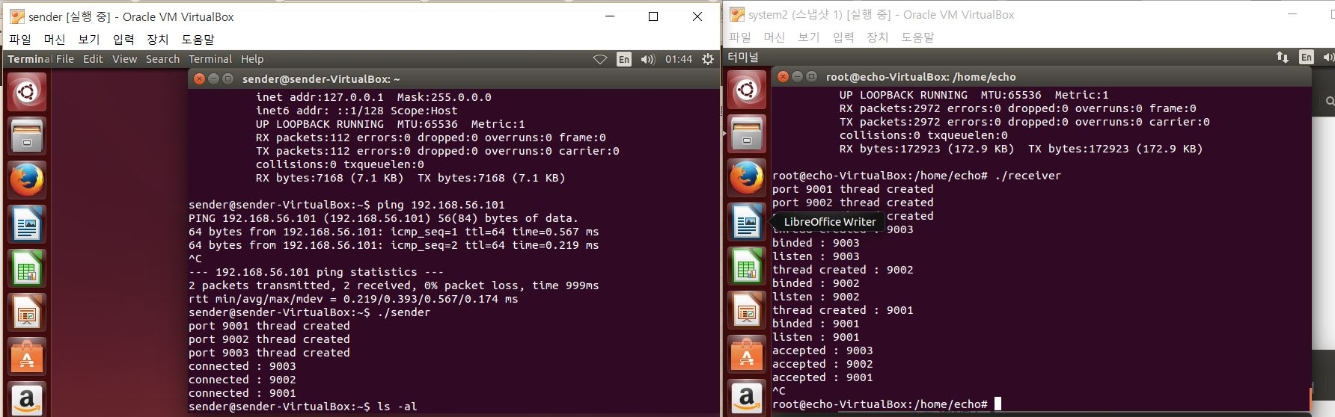

서버와 클라이언트 간 정상적으로 연결됨을 확인할 수 있다.

**넷필터 커널 모듈**

제 1차 과제에서 우리는 proc 파일을 사용하는 방법을 배웠다. 그것에 착안하여 proc파일에 port번호를 넘기면 처리할 수 있는 코드를 만들었다.

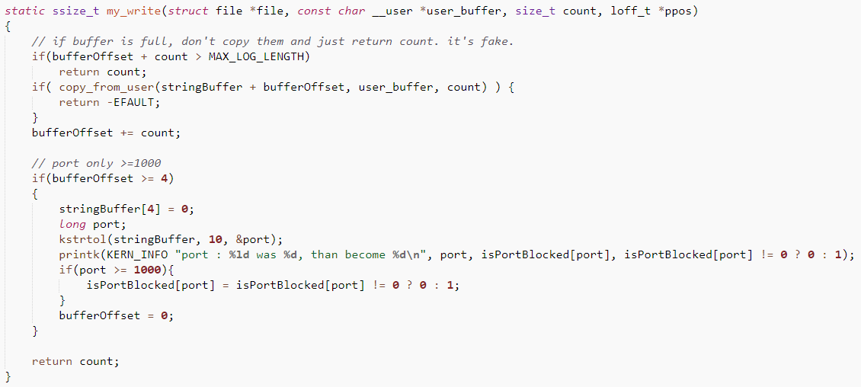

특정 포트 번호가 들어오면 isPortBlocked라는 배열의 해당 포트번째 변수에 체킹을 한다. 후에 넷필터 후킹함수에서 dest-port에 해당하는 isPortBlocked 배열내 변수가 체킹되었는지를 확인하는 방식으로 원하는 포트를 잠그기로 한다.

struct nf_hook_ops의 변수를 하나 선언 한 후, 내부의 값에 적절한 값을 넣음으로서 어떻게 후킹할 것인지를 설정할 수 있다.

본 실험에서는

* main_hook 라는 함수로 후킹이 핸들링되도록
* INET 패킷을
* LOCAL_IN일 때
* 가장 빨리(PRI_FIRST)

라는 위 4가지를 셋팅하였다. 그 후 그 변수를 nf_register_hook) 함수를 이용하여 후킹을 등록한다.

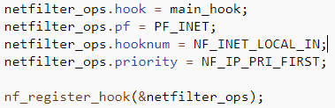

Main_hook 함수에서는

* TCP 패킷이며
* Dest-port가 isPortBlocked에 체킹되어있으면

위 두가지를 만족하면 drop이 되도록 하였다. 해당 함수에서 주의해야 할 점은 네트워크 패킷은 엔디안이 다르기 때문에 꼭 htons 혹은 ntohs 함수를 적절히 사용해야 한다.

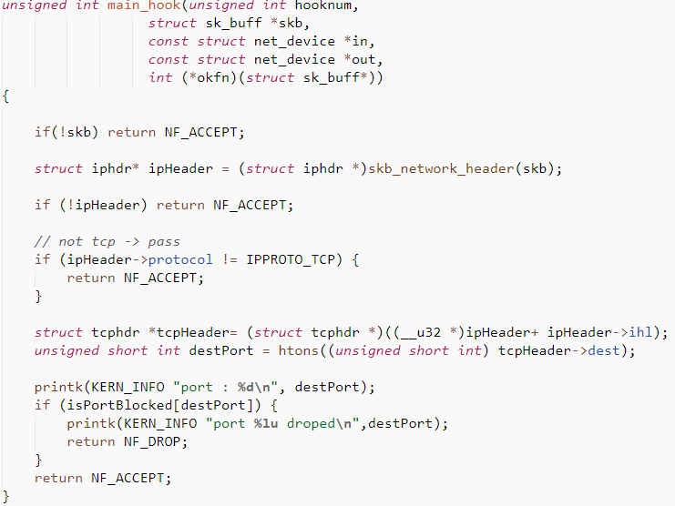

만들어진 모듈을 insmod 명령어로 등록하며, echo 9001 > /proc/myproc/myproc 명령어로 원하는 포트번호를 입력한다.

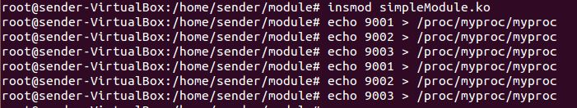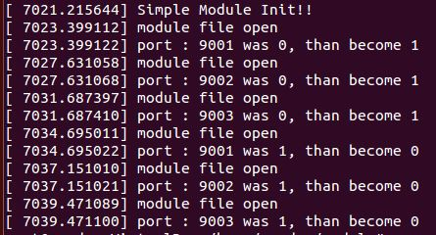

**결과물**

각 포트별 패킷이 들어온 타임스탬프가 찍혀있는 파일이 3개(9001.txt, 9002.txt, 9003.txt)가 있다. 이제 이 3개의 파일을 하나로 묶을 것이다. 1초에 각 포트당 몇개의 패킷이 들어왔는지를 정리하였다. 그 결과물은 다음과 같다.

본 실험에서는

1. 9001번 포트를 끄고
2. 9002번 포트를 끄고
3. 9003번 포트를 끄고
4. 9001번 포트를 키고
5. 9002번 포트를 키고
6. 9003번 포트를 키고

위 같은 순서대로 진행하였다. 그에 따라 패킷이 정상적으로 도착됨을 알 수 있다. 본 보고서와 함께 위 데이터의 raw text file을 첨부하였다.